Виховна година у 3 класі
Михалевич Валентина Леонідівна, учитель початкових класів, Васильківська школа №3 Київської області

Тема: Толерантність врятує світ
Епіграф: «Перед великим розумом я схиляю голову, перед великим серцем я стаю на коліна»
Й. Гете.

Учениця: Людина починається з добра,
Сказав мудрець,
Живи, добро звершай!
Та нагород за це не вимагай.
Лише в добро і вищу правду віра
Людину відрізня від мавпи і від звіра.
Хай оживає істина стара:
Людина починається з добра!

1 учень: Міжнародний день толерантності відзначають щорічно 16
листопада відповідно до рішення Генеральної Асамблеї ООН.
2 учень: Толерантність – ( від латинського «толеранта») – терпіння,
прийняття іншої людини такою, якою вона є, зі всіма її
достоїнствами і недоліками.
3 учень: Толерантність – це: терпимість; пошана права бути «іншим»;
неспричинення шкоди «іншому»;
взаємозалежність всіх від кожного і кожного від всіх.
Вчитель: «Людина може обійтись без багатьох речей, але не без іншої людини», - сказав один учений. Навіть на самоті вона подумки звертається до інших людей. Наприклад, коли приміряєш новий одяг або робиш нову зачіску, думаєш, що скажуть твої друзі. Але часто серед людей виникають конфлікти, суперечки. Щоб цьому запобігти, треба навчитися співіснувати з іншими людьми.
Ось що говорили видатні люди про толерантність. Поясніть їх вислови.
1 учень: Той, хто хоче обвинувачувати, не повинен поспішати. (Мольєр,
французький драматург).

2 учень: Якщо ти байдужий до страждань інших, ти не заслуговуєш на звання
людини. (Сааді, перський поет).
3 учень: Дійсна ознака, за якою можна впізнати справжнього мудреця, -
терпимість. (Генрік Ібсен, норвезький драматург).

4 учень: Любов виникає з любові: коли хочу, щоб мене любили, я сам
перший люблю. (Григорій Сковорода, український філософ).

Вчитель: Я хочу познайомити вас з древньої китайської притчею «Гарна сім’я». Жила – була на світі сім’я. Чи не проста сім’я. Більше 100 чоловік налічувалося в ній. Мало таких сімей? Так, не мало. Але ця родина була особлива. Ні сварок, ні лайки, ні бійок, ні чвар. І звістка про цю сім’ю дійшла до самого владики. І вирішив він перевірити, чи правду кажуть люди. Прибув він в село, і душа його пораділа: чистота і порядок, краса і мир. Добре дітям, спокійно старим. Здивувався владика і вирішив дізнатися, як домоглася всього цього сім’я. Прийшов він до старійшини. «Розкажи», - каже». Довго писав щось на папері старійшина. А, коли написав, простягнув владиці. Всього 3 слова було написано на папері: «ЛЮБОВ, ПРОЩЕННЯ, ТЕРПІННЯ». А в кінці листа: «СТО РАЗІВ ЛЮБОВ, СТО РАЗІВ ТЕРПІННЯ». Прочитав владика і запитав: - І все? – Так, - відповів старий. Це і є основа Життя всякої хорошої сім’ї, і світу теж.
- Наш клас – це маленька родина. І хотілося б, щоб у нашій родині. Завжди панували доброта, повага, взаєморозуміння, не було сварок, образ. Хотілося б, щоб наш клас став територією толерантності.
Досить важливо терпимо, з розумінням, толерантно ставитися до поглядів, переконань, думок, смаків, традицій інших людей.
Вчитель: Усі ми схожі один на одного і, щоб мирно співіснувати, нам треба миритися з цим розмаїттям. Дуже важливо сприймати людей такими, якими вони є, навіть коли їх уподобання відмінні від твоїх.
«Толерантний» походить від латинського прикметника «терплячий». Отже толерантний – це здатний витримувати іншого, не такого, як сам. Толерантність – взаємоповага, терпеливість, порозуміння, співчуття, милосердя, справедливість, чуйність, доброзичливість.
Ну а зараз разом з вами складемо вірш толерантних людей. Я починаю, а ви додаєте слово, що римується.
1) Гра « Майстри слова»
(Школярі додають слово, що римується).
Щедро ллє проміння сонце В світ прийшли ми: я і ти -
У твоє й моє… (віконце), Для любові й … (доброти) !

Щоб в теплі ми виростали Будь привітним і прихильним,
Й світло людям… (дарували). Добрим, лагідним і … (сильним).
Й де б ми в світі не були, Вчися правдою прожити,
Щоб завжди любов … (несли), Теплим словом вмій … (зігріти).

Щастя, радість і тепло. Вчись завжди допомагати
Щоб чудово всім … (було). І людині … ( співчувати).

І старайся так прожити І в душі зажди нести
Щоб, як сонечко … ( світити). Теплий промінь … (доброти).

2) Гра «Так чи не так».
Вчитель: Я називатиму риси характеру толерантної людини, а ви хлопнете якщо правильно.
Щедрість v Заздрість Відповідальність v
Шляхетність v Чесність v Чуйність v
Доброта v Довіра v Милосердя v
Нахабство Справедливість v Співчуття v
Працьовитість v Взаєморозуміння v Взаємоповага v
Ненависть Жадібність Відданість v
Обов’язковість v Брехливість Легковажність
Лінь Розуміння v

3) Обговорення ситуацій
1 учень: Іра була дуже скупою і недружелюбною дівчинкою, тому -
однокласники ніколи не зверталися до неї з проханнями. Одного
разу Іра забула ручку і попросила сусіда по парті Тараса. У нього
була запасна ручка. Але він добре пам’ятав, що Іра завжди
відмовляли у дружніх послугах і йому, й іншим однокласникам. Що
ж робити?
- Порадьте Тарасові, як йому краще вчинити.
Вчитель: Висновок: без взаємодопомоги нам ніяк не обійтися. У стосунках із товаришем на зло слід відповідати тільки добром. Пам’ятайте це!
Вчитель:
2. Дмитро має нетипову для хлопчика зачіску – занадто довге волосся. Як поводитися тим, кому такий стиль не подобається?
а) постійно демонструвати своє невдоволення;
б) вимагати дотримуватися на заняттях загального стилю одягу та зачіски;
в) виходити з того, що людина має право на самовираження.

3. Оксана часто пропускає уроки без поважних причин. Як ставитись до цього?
а) засуджувати ці вчинки;
б) вважати, що це її особиста справа і не втручатися;
в) заохочувати її до навчання.

4. Вадим постійно виявляє неповагу до інших. Грубість до своїх однокласників. Що робити ?
а) відповідати грубістю на грубість;
б) прагнути уникати спілкування;
в) вияснити мотиви такої поведінки і провести з хлопцем роз’яснювальну бесіду.

5. Ви прихильник здорового способу життя. Ваш молодший брат не робить зарядки, нераціонально харчується. Що ви робитимете?
а) розповім батькам;
б) зроблю вигляд, що не помічаю;
в) пояснюватиму переваги здорового способу життя й залучатиму до спільних заняттям спортом.
4) Гра – тренінг «Знайди себе»
Будуємо дім – особистість (магнітна дошка)
Вчитель :
- Будь яка будівля має фундамент – те на чому тримається вся
структура. Що ж, фундаментом особистості є природні здібності,
здоров’я, довкілля.
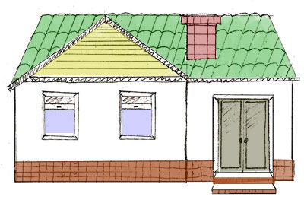

- А що являють стіни нашого дому?
Стіни – це характер людини.
Стіни будуємо з цеглин, які у вас на парті. Треба щоб наш дім був міцним, надійним. Не всі «цеглинки» підійдуть нам. Виберіть (у дітей на партах на листках у формі цегли слова)

співпереживання повага до старших
доброта боягузтво
уміння дружити терпимість
байдужість уміння слухати
довіра самовпевненість
заздрість ворожість
милосердя працелюбність
працелюбність взаємоповага
чуйність відповідальність
щедрість
- Чому не використали всі цеглини?
( вони зруйнують будинок)
- Ми збудували спільними зусиллями толерантну особистість.

5) Гра «Підбери ключик до серця»
До слів з лівої колонки дітям треба дібрати слова з правої так,
щоб утворилися можливі фразеологічні звороти, які
означатимуть риси доброчинної поведінки. І утворити слово –
ключик до серця.

На дошці:
1. | Пробачити |  | 1. | у горі (А)
2. | Допомогти |  | 2. | добре слово (Р)
3. | Поділитися |  | 3. | у навчанні (О)
4. | Сказати |  | 4. | собою (О)
5. | Пожертвувати |  | 5. | знедолену людину (Т)
6. | Утішити |  | 6. | образу (Д)
7 | Розрадити |  | 7. | Радістю (Б)
(ДОБРОТА)

Учень читає Правила добра
Щоб доброю людиною стати,
Потрібно правила добра всім знати.
Найперше з правил цих чудесних -
Уміння бути добрим, чесним.
А друге правило таке:
Шануй ти маму й тата,
Люби сестер, братів, людей.
Добро сам будеш мати.
А третє правило просте:
Щоб мати серце золоте,
Зла на людей ти не тримай,
Учителів не забувай.
Ці правила виконувати мусиш,
Тоді закону доброти ти не порушиш!

6) «Мішечок порад»

Вчитель
– Прагніть бути толерантними!
Для цього намагайтесь дотримуватись рекомендацій з «Мішечка порад» (Учні виходять, витягують з мішечка листочки і читають)
▪ Будьте готові до того, що всі люди різні - не кращі й не
просто різні.
▪ Навчіться сприймати людей такими, якими вони є, не
намагайтеся змінити їх.
▪ Цінуйте в кожній людині особистість і поважайте її думки,
почуття, переконання, незалежно від того, чи збігаються вони з
вашими.
▪ Зберігайте «своє обличчя», знайдіть себе і за будь – яких
обставин залишайтеся самим собою.

7) Створення «Потяга толерантності»
Вчитель - Ну а тепер ми продовжимо наш життєвий шлях на «потязі
толерантності». Але вагони наші поки що пусті.
Що ж таке толерантність?
Учні на вагончики прикріплюють слова: розуміння, чесність,
співчуття, терпеливість, милосердя, справедливість,
доброзичливість, чуйність, взаємоповага

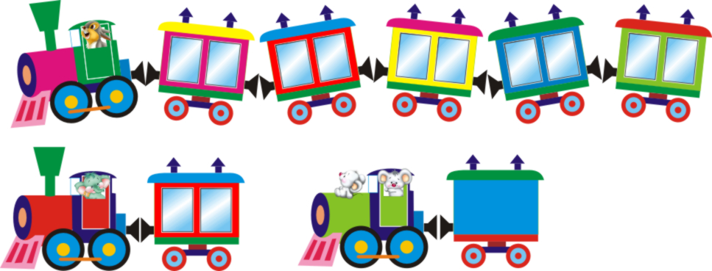

- Дякую вам за активну роботу, зацікавленість на сьогоднішньому занятті.
Учень Толерантність врятує світ
Толерантне ставлення людини
Збереже планету від негод,
Розрубає мотлох павутини,
Переріже нитку перешкод.
Толерантне ставлення до всього
Збереже, врятує і спасе,
Допоможе вгледіть перемогу,
Допоможе витримати все.
Будь завжди нестримним вільнодумцем,
Свої мрії пензлем намалюй.
Освіти життя яскравим сонцем,
Толерантний Всесвіт побудуй!

Вчитель: Наша класна година добігає до кінця. Я сподіваюся, що вона залишила слід у душі кожного, допоміла зрозуміти, що тільки толерантною поведінкою ми врятуємо світ. Нехай територією толерантності стане наш клас. Нехай острівець толерантності розташується в душі кожного з вас.
Дякую всім.

